专 业： 计算机类
班 级： 5班
学 号： 2021122156404
姓 名： 周烨
指导教师： 郜晓晶

实验名称 | 实验五 图的设计与实现
实验  内容 | 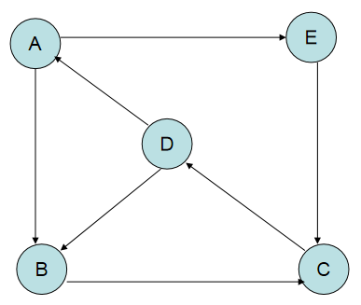  - 设计一个程序，对N个顶点的有向图，求每个顶点的入度、出度和度。  用邻接矩阵建立存储有向图。  建立图：输入顶点个数，以双重循环控制读入邻接矩阵。  输出：顶点i的出度是i行非零元的个数，顶点i的入度是i列非零元素的个数；顶点i的度是i行非零元素的个数与i列非零元素个数之和。  - 图的深度优先遍历  - 图的广度优先遍历
实验  环境 | Windows操作系统+CodeBloack
实验目的 | 1、熟练掌握图的实现方法  2、能够使用图解决实际问题

源  代  码 | #include <stdio.h>  #include <stdlib.h>  #define MaxSize 10 /*假设图中最多顶点个数*/  int visited[MaxSize]={0}; /*全局数组变量visited初始化*/  /*把邻接矩阵的存储结构定义和各个函数定义放到这里*/  typedef char DataType; /*图中顶点的数据类型，假设为char型*/  typedef struct /*定义邻接矩阵存储结构*/  {  DataType vertex[MaxSize]; /*存放顶点的一维数组*/  int edge[MaxSize][MaxSize]; /*存放边的二维数组*/  int vertexNum, edgeNum; /*图的顶点数和边数*/  } MGraph;  void CreatGraph(MGraph *G, DataType a[ ], int n, int e)  {  int i, j, k;  G->vertexNum = n; G->edgeNum = e;  for (i = 0; i < G->vertexNum; i++) /*存储顶点信息*/  G->vertex[i] = a[i];  for (i = 0; i < G->vertexNum; i++) /*初始化邻接矩阵*/  for (j = 0; j < G->vertexNum; j++)  G->edge[i][j] = 0;  for (k = 0; k < G->edgeNum; k++) /*依次输入每一条边*/  {  printf("输入边依附的顶点编号:");  scanf("%d%d", &i, &j); /*输入边依附的顶点编号*/  G->edge[i][j] = 1; /*置有边标志 */  }  }  void DFTraverse(MGraph *G, int v) /*全局数组变量visited[n]已初始化为0*/  {  int j;  printf("%c ", G->vertex[v]);  visited[v] = 1;  for (j = 0; j < G->vertexNum; j++)  if (G->edge[v][j] == 1 && visited[j] == 0)  DFTraverse(G, j);  }  void BFTraverse(MGraph *G, int v) /*全局数组变量visited[n]已初始化为0*/  {  int i, j, Q[MaxSize]; /*采用顺序队列，存储顶点编号*/  int front =-1;  int rear = -1; /*初始化顺序队列*/  printf("%c ", G->vertex[v]); visited[v] = 1; Q[++rear] = v;  （写不完时，可另加附页。）
源  代  码 | while (front != rear) /*当队列非空时*/  {  i = Q[++front]; /*将队头元素出队并送到v中*/  for (j = 0; j < G->vertexNum; j++)  if (G->edge[i][j] == 1 && visited[j] == 0 ) {  printf("%c ", G->vertex[j]); visited[j] = 1; Q[++rear] = j;  }  }  }  void Degree(MGraph *G)  {  int ind, outd, du,i,j;  for (i=0;i<G->vertexNum;i++)  {  ind=0; //入度  outd=0; //出度  du=0; //度  for(j=0;j<G->vertexNum;j++)  {  if(G->edge[j][i] != 0) {  ind++;}//计算入度的次数  if(G->edge[i][j] != 0) {  outd++;}//计算出度的次数  if(G->edge[i][j]!=0 || G->edge[j][i]!=0)  du++;//计算度的次数  }//  printf("\nVertex:%c indegree:%d, outdegree:%d ,Degree:%d\n",G->vertex[i],ind,outd,du);  }  }  int main( )  {  int i;  char ch[ ]={'A','B','C','D','E'};  MGraph MG;  printf("Now create the graph...\n");  CreatGraph(&MG, ch, 5, 7); /*建立具有5个顶点7条边的无向图*/  Degree(&MG);  for (i = 0; i < MaxSize; i++)  visited[i] = 0;  printf("\n深度优先遍历序列是：");  DFTraverse(&MG, 0); /*从顶点0出发进行深度优先遍历*/  for (i = 0; i < MaxSize; i++)  visited[i] = 0;  printf("\n广度优先遍历序列是："); /*从顶点0出发进行广度优先遍历*/  BFTraverse(&MG, 0);  return 0;  }  （写不完时，可另加附页。）

实  验  结  果  分  析  及  心  得  体  会 | 实验运行结果或者是验证性的结果(截自己程序运行的图):  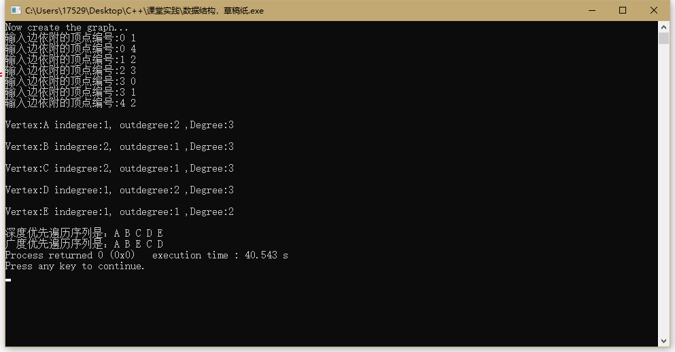  分析结果以及在实验中应注意的问题:  在编写图时，应该熟练掌握二维数组的功能，明白邻接矩阵的运用，同时也要明白深度遍历和广度遍历的算法设计，知道如何计算图的入度、出度、度，对于数组、结构体、指针的运用要非常熟练。
成  绩  评  定 | 实验评分：  教师签名：  年 月 日

